Отчёт по лабораторной работе №16
Базовая защита от атак типа «brute force»
Владимир Базлов
Содержание

1 Цель работы
Получить навыки работы с программным средством Fail2ban для обеспечения базовой защиты от атак типа «brute force».

2 Выполнение

2.1 Установка и запуск Fail2ban
- На сервер установлен пакет fail2ban, после чего система вывела перечень установленных компонентов и сообщение об успешном завершении операции.
- 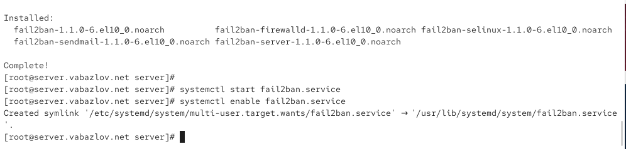
- Рис. 1: Установка пакета fail2ban
- Сервис Fail2ban был запущен и добавлен в автозагрузку.
Systemd создал символьную ссылку юнита в соответствующую цель, что подтверждает корректное включение сервиса.
- В дополнительном терминале открыт журнал Fail2ban для наблюдения за событиями.
В нём отображается запуск демона, создание и подключение к базе данных Fail2ban.
- 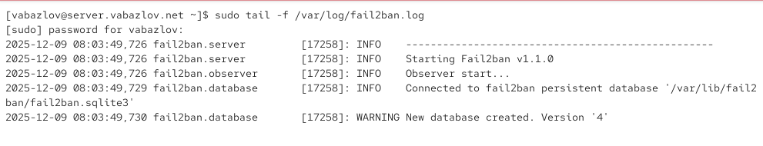
- Рис. 2: Первый запуск демона fail2ban

2.2 Начальная конфигурация Fail2ban
- Создан файл локальной конфигурации jail’ов в каталоге /etc/fail2ban/jail.d/.
- В этот файл внесены настройки времени блокировки по умолчанию и активированы правила защиты SSH-службы.
Задано время блокировки на один час, активированы защитные механизмы для стандартного SSH, нестандартного порта и событий SELinux, связанных с доступом по SSH.
- 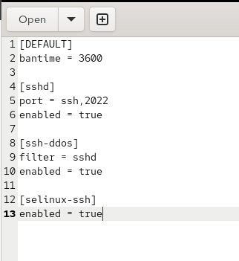
- Рис. 3: Конфигурация защиты SSH
- Сервис Fail2ban был перезапущен для применения конфигурации.
- В журнале Fail2ban отобразилось создание и запуск jail’ов, связанных с SSH.
Видно, что система добавила необходимые источники логов, определила параметры обнаружения и активировала защитные механизмы.
- 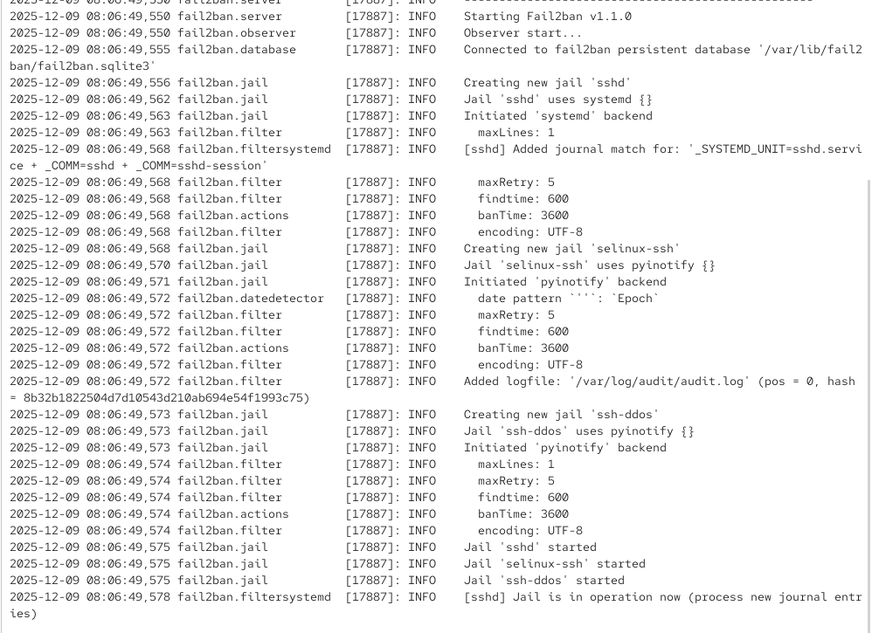
- Рис. 4: Запуск jail’ов защиты SSH

2.3 Добавление защиты HTTP-служб
- В локальный конфигурационный файл были добавлены записи, включающие защиту Apache от различных типов атак: авторизации, вредоносных ботов, запрещённых скриптов, переполнений, обходов директорий, подозрительного трафика и уязвимостей (например, shellshock).
- 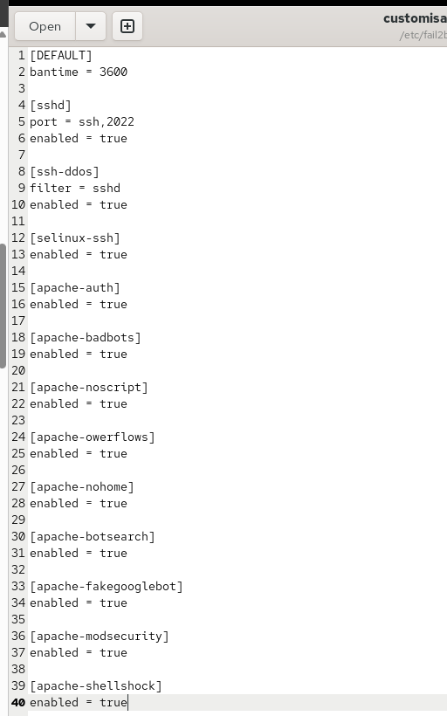
- Рис. 5: Добавление HTTP-защиты
- После перезапуска Fail2ban система начала обрабатывать журналы Apache.
В логе отображается активация множества jail’ов, подключение соответствующих файлов логов и запуск фильтров.
Для одного из jail’ов отображено предупреждение о некорректной конфигурации, из-за чего он был пропущен.
- 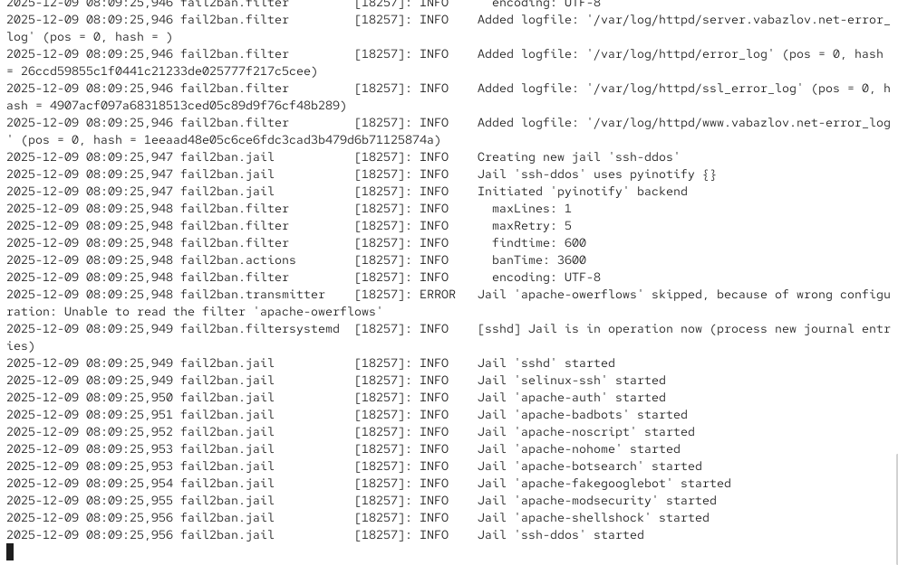
- Рис. 6: Активация jail’ов Apache

2.4 Включение защиты почтовых сервисов
- В файл конфигурации добавлены блоки, активирующие защиту почтовых служб: Postfix, Postfix RBL, Dovecot и SASL-авторизацию.
Эти правили расширяют защиту сервера и обеспечивают блокировку подозрительной активности в почтовых логах.
- 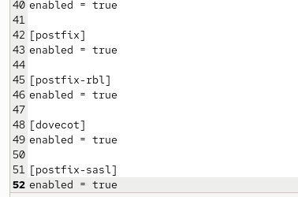
- Рис. 7: Добавление почтовой защиты
- После очередного перезапуска Fail2ban в журнале отобразился запуск всех активированных jail’ов — SSH, HTTP и почтовых.
Каждый jail сообщает о переходе в режим работы и обработке новых записей в логах.
- 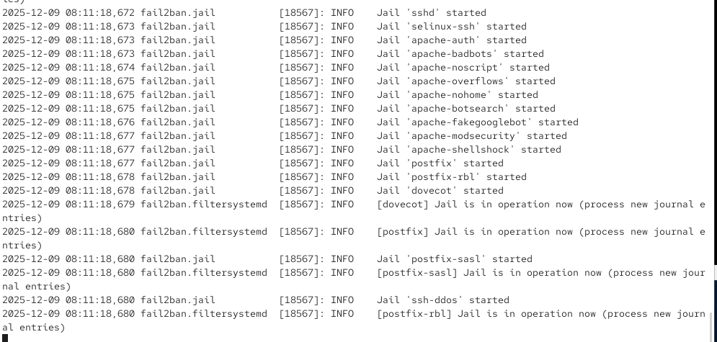
- Рис. 8: Запуск всех jail’ов Fail2ban

2.5 Просмотр статуса Fail2ban
- На сервере был выполнен просмотр общего статуса Fail2ban.
Система отобразила список активных jail’ов и их количество.
- Затем был просмотрен статус защиты SSH.
Отображены параметры фильтрации и список заблокированных адресов (на момент проверки — пустой).
- 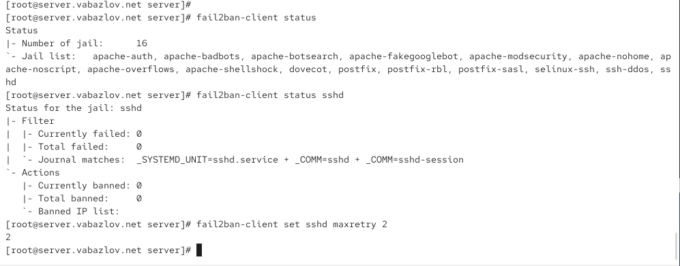
- Рис. 9: Статус защиты SSH

2.6 Изменение параметров защиты SSH
- Максимальное число ошибок аутентификации (maxretry) для SSH было уменьшено до значения 2.
- С клиента выполнены попытки входа по SSH с неправильным паролем, что привело к срабатыванию механизма блокировки.
- После этого снова был просмотрен статус jail’a SSH.
В отчёте видно, что IP-адрес клиента был внесён в список заблокированных.
- 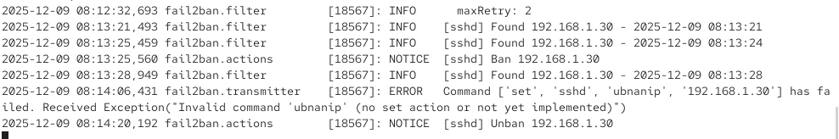
- Рис. 10: Блокировка IP-адреса после неверных попыток входа
- На сервере выполнена команда для снятия блокировки IP-адреса.
Первоначальная попытка содержала ошибку в названии команды, что отразилось в журнале Fail2ban.
Корректная команда успешно разблокировала клиента.
- Повторная проверка статуса SSH-подсистемы показала, что заблокированных адресов больше нет.
- 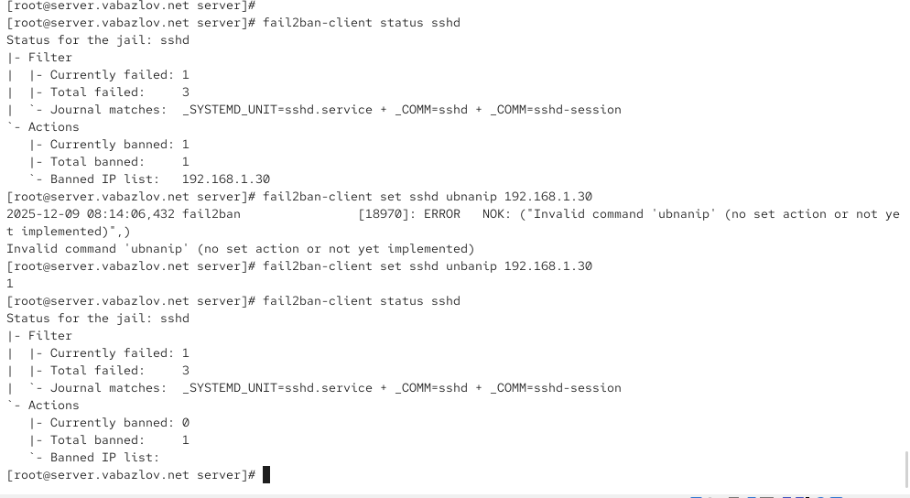
- Рис. 11: Проверка снятия блокировки

2.7 Добавление клиента в список игнорируемых адресов
- В конфигурационный файл Fail2ban добавлено правило игнорирования IP-адреса клиента, чтобы он не блокировался в дальнейшем.
- 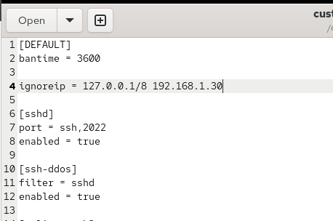
- Рис. 12: Добавление ignoreip в конфигурацию
- После перезапуска Fail2ban в журнале появились сообщения о том, что указанный IP-адрес теперь игнорируется.
- 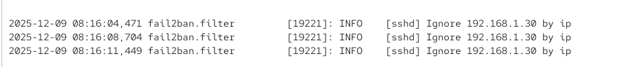
- Рис. 13: Журнал Fail2ban — адрес игнорируется
- Повторная попытка неудачного входа по SSH с клиента не привела к блокировке.
Проверка статуса подтверждает отсутствие заблокированных адресов.
- 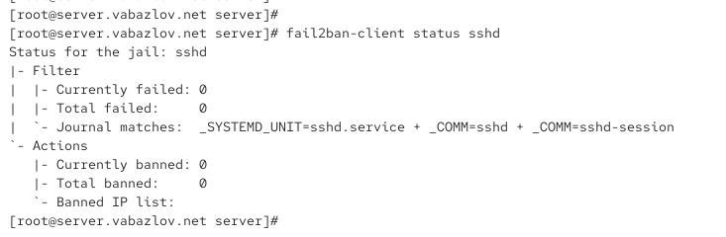
- Рис. 14: Проверка защиты SSH — блокировок нет

2.8 Внесение изменений в настройки внутреннего окружения виртуальных машин
- На виртуальной машине server выполнён переход в каталог, предназначенный для подготовки конфигурации окружения.
Создан подкаталог с вложенной структурой для хранения конфигурационных файлов Fail2ban.
В него был скопирован локальный файл конфигурации jail’ов.
- 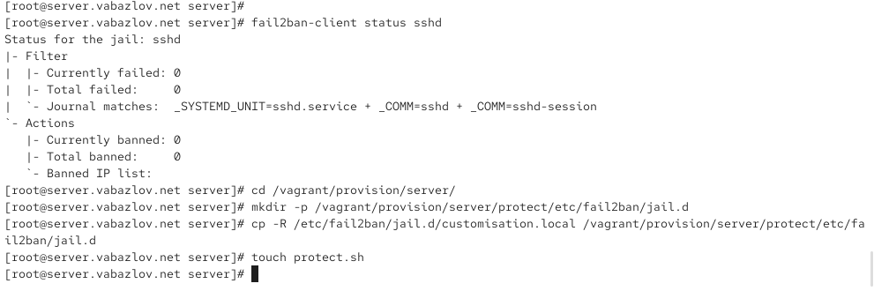
- Рис. 15: Подготовка каталога для окружения VM
- В каталоге /vagrant/provision/server/ создан исполняемый файл protect.sh, предназначенный для автоматизации установки Fail2ban и развёртывания его конфигурации.
Скрипт выполняет установку пакета, копирование подготовленных конфигураций и запуск сервиса Fail2ban.
- 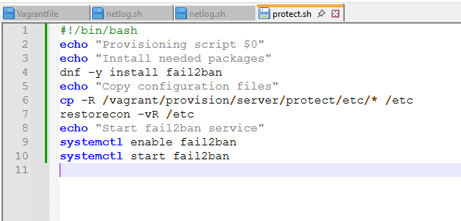
- Рис. 16: Содержимое скрипта protect.sh

3 Контрольные вопросы
- Поясните принцип работы Fail2ban. Fail2ban отслеживает журналы системных сервисов (SSH, Apache, Postfix и др.) и анализирует события, связанные с неуспешными попытками аутентификации или подозрительной активностью. Если количество ошибок от определённого IP-адреса превышает заданный порог, Fail2ban автоматически применяет действие — чаще всего добавляет правило в firewall, блокирующее доступ нарушителя на заданный период времени.
- Настройки какого файла более приоритетны: jail.conf или jail.local? Более приоритетным является файл jail.local. Файл jail.conf содержит настройки по умолчанию и не должен изменяться. Файл jail.local или файлы в /etc/fail2ban/jail.d/ позволяют переопределять параметры и применяются поверх конфигураций по умолчанию.
- Как настроить оповещение администратора при срабатывании Fail2ban? Для уведомлений используется параметр действия (action). Чтобы включить отправку email-оповещений, необходимо выбрать действие, содержащее отправку почты, например:
  - action_mw — отправляет предупреждение и лог нарушения;
  - action_mwl — отправляет предупреждение и полный лог файла, вызвавшего блокировку. В разделе jail достаточно указать нужное действие и email администратора через параметр destemail.
- Поясните построчно настройки по умолчанию веб-службы в /etc/fail2ban/jail.conf. Для веб-служб обычно определены jails, реагирующие на различные виды атак: подбор паролей, вредоносные боты, выполнение скриптов и уязвимости типа shellshock. Основные параметры:
  - enabled — включение/отключение защиты;
  - port — порты, которые связаны с веб-службой;
  - filter — имя фильтра, определяющего шаблоны атак в логах;
  - logpath — пути к журналам веб-сервера;
  - maxretry, findtime, bantime — условия срабатывания блокировки. Эти параметры позволяют Fail2ban отслеживать подозрительные HTTP-запросы и блокировать злоумышленников.
- Поясните построчно настройки по умолчанию почтовой службы в /etc/fail2ban/jail.conf. Для почтовых служб (Postfix, Dovecot, SASL) в конфигурации содержатся параметры:
  - enabled — включение конкретного jail’a;
  - port — порты SMTP/IMAP/POP3;
  - filter — шаблон поиска ошибок входа и злоумышленной активности;
  - logpath — файл журнала почтового сервера;
  - maxretry — число неуспешных попыток;
  - bantime — время блокировки. Эти параметры позволяют Fail2ban защищать почтовый сервер от перебора паролей, атак через SASL и спам-активности.
- Какие действия может выполнять Fail2ban при обнаружении атакующего IP-адреса? Где посмотреть их описание? Fail2ban может:
  - блокировать IP через firewall (обычно firewalld или iptables);
  - отправлять уведомления администратору;
  - выполнять пользовательские скрипты;
  - писать в лог дополнительные сообщения;
  - изменять конфигурацию сервисов при необходимости. Все действия описаны в каталоге /etc/fail2ban/action.d/, где каждая конфигурация представляет готовый набор действий, доступный для использования в jail’ах.
- Как получить список действующих правил Fail2ban? Это можно сделать через команду клиента Fail2ban: fail2ban-client status Она выводит список всех активных jail’ов. Для отдельного jail’a отображаются текущие и общие статистические данные, включая заблокированные IP.
- Как получить статистику заблокированных Fail2ban адресов? Для конкретного jail’a используется команда: fail2ban-client status В выводе видно:
  - количество заблокированных IP;
  - список текущих блокировок;
  - общее число блокировок.
- Как разблокировать IP-адрес? Для снятия блокировки используется команда: fail2ban-client set unbanip После выполнения команда выводит обновлённый список, подтверждая снятие бана.

4 Заключение
В ходе выполнения работы была развернута и настроена система защиты сервера с использованием Fail2ban. Проведено исследование принципов его функционирования, включая обработку журналов, применение фильтров и автоматическое блокирование IP-адресов, превышающих допустимое число ошибок аутентификации.
Были выполнены практические действия по настройке параметров защиты, добавлению дополнительных jail’ов для SSH, веб- и почтовых служб, а также проверке эффективности их работы. Отдельное внимание уделено изменению конфигурации системы игнорирования адресов и созданию среды для автоматизированного развертывания Fail2ban в составе внутреннего окружения виртуальных машин.

